第 号
CIL東大和通信
SSKR

36

編集NPO法人自立生活センター・東大和
〒207-0014東京都東大和市南街1-22‐6
シティコート南街1Ｆ
TEL：042-567-2622 FAX：042-567-2912
EMAIL：cil-ymt@violin.ocn.ne.jp
発行所 東京都世田谷区祖師谷3-1-17-102
障害者団体定期刊行物協会 定価100円

理事長交代のご挨拶
今年の夏は記録的な暑さが続きましたが、お変わりなくお過ごしでしたか？
毎年、地球温暖化の影響で気温差が激しく、体調管理が難しくなってきましたね。
さてこの度、前理事長の海老原宏美の逝去に伴い、理事長の席を引き継ぐこととなりました田渕規子です。
海老原とは2003年のCIL東大和の設立当初から、二人三脚でセンターの活動を行ってきましたが、その一生を障害者運動に捧げてきたと言っても過言ではないくらい、運動家であった海老原が旅立った事で、自立生活センターとしての進むべき道を改めて考えました。
センターが出来た頃は、東大和市駅にエレベーターもなく情報を得られる手段も少なかったと思います。それが今では、情報はネットで難なく得られ、人材不足とはいえ障害者の派遣を引き受けてくれる事業所も増え、自立生活センターがサポートしなくても一人暮らしが可能になる世の中に変化してきています。また、全国のＣＩＬでは後継者不足があってか、残念な事にセンターの閉鎖の便りも聞こえてくるようになりました。
海老原も生前、後継者の育成を心の片隅に置きながら、先頭に立って活動していましたが、実現することなく旅立ってしまいました。
課題は山積みですが、念願だった単独型ショートステイを存命中の昨年9月に開設出来た事はせめてもの救いです。今年の4月からは同じ場所で、地域生活支援拠点事業（うぃずねっとi）のアパート型自立体験室の委託も始まりました。嬉しい事に、ショートステイの利用者は増え続ける一方、アパート型自立体験室の利用者も少しずつ増え始めています。
またセンターのスタッフも、若い人が入ってくれたことで新しい風が吹き始めているかなと感じています。
歩みは遅くとも、海老原宏美が残してくれた魂と共に、新たな時代にあった魅力あるセンター作りをスタッフ一同で模索しながら、活動を進めて行ければと心新たにしています。今後も皆様からのご指導ご鞭撻を真摯に受け止めながら、自立生活センター・東大和、並びに地域福祉の向上に貢献していけたらと思います。
Ｐ1 理事長交代のご挨拶 | Ｐ10-11 障害者権利条約総括所見について
Ｐ2 風よ君の声がする 報告 | Ｐ12 協力会員コラム
Ｐ3 海老原宏美基金・本紹介 | Ｐ13 東大和障害福祉ネットワークより
Ｐ4-5 合同研修プログラムの報告 | Ｐ14 カフェ紹介
Ｐ6-7 地域生活支援拠点事業より | Ｐ15 外出ILPのお知らせ
Ｐ8 事業所名変更のお知らせ | Ｐ16 ご寄付、会費のお知らせ
Ｐ9 STEPアテンダントインタビュー
どうぞよろしくお願い申し上げます。

「風よ君の声がする」
～海老原宏美を想うみんなの集い～

2022年4月22日に行われた集いでは、多くの皆さまに足を運んでいただきました。また、YouTubeでの同時配信・アーカイブ配信も行われ、全国、世界各地からたくさんの方にご覧いただきました。ありがとうございました。
当日は12時の開場から献花のためにたくさんの人にお越しいただき、小ホールがあっという間に満員になりました。会が終わるまでほぼ満員状態でした。
ホワイエでの「海老原宏美と言葉展」では、海老原が小さい時から亡くなるまで残した作品や、障害の捉え方や、社会に投げかけたメッセージの数々が展示されました。来場された方々は皆立ち止まり、見入っていました。一日で片づけるのはもったいないとの言葉を沢山いただきました。
無事に終えたという達成感。これも「海老原宏美」という小さな巨人が作り上げてきた、「人サーフィン」の集大成なのだと感じました。この繋いでくれた縁を大事にこの先もCIL東大和は歩んでいきたいと思います。
これからも宜しくお願いいたします。
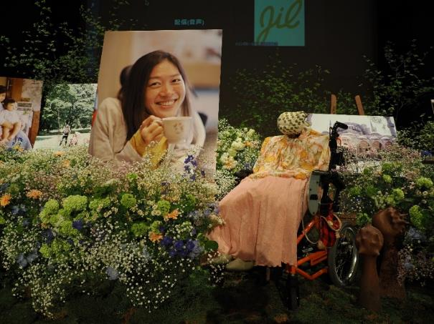

ステージには海老原の写真と、
生前使用していた電動車いすを
飾り、周りをたくさんの花で
囲みました。

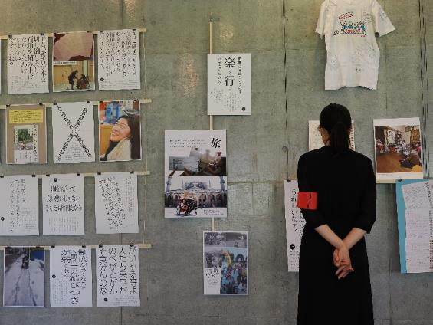

海老原宏美と言葉展。
たくさんの名言が展示されました。

海老原宏美基金について

お別れ会を実施した4月22日、「海老原宏美基金」が発足しました。
海老原が生前、とくに力を入れていた
若手障害者の育成 インクルーシブ教育 介助者の育成
といった活動を行う方々を応援して助成金を提供し、活動の幅を広げていただきたいと立ち上がりました。当基金は、皆さまの寄付金をもとに助成・運営をしてまいります。
2023年4月からの助成募集開始に向け、運営委員会・呼びかけ人を中心に準備を進めております。
趣旨にご賛同いただける方は、ぜひご協力をお願い申し上げます。
お問合せ先
海老原宏美基金運営委員会
HP：https://www.ebifund.org/
電話：042-567-2622 (担当：田渕・琴)
※CILの事業ではありませんが、お電話の際はCILの田渕か琴(くむ)までお問い合わせください。

事務所でも販売中です！
海老原宏美が遺した著書

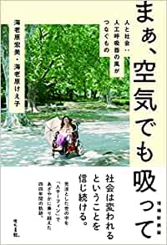
『まぁ、空気でも吸って』現代書館，2022年
お母さんのけえ子さんが過去に自費出版した「泣いて、笑って、ありがとう」と海老原が共著として出版したものです。
第1部では海老原の障害について、日々の生活からCIL、障害者運動について執筆したものです。
第2部はけえ子さんの障害をもった子供の子育て記になります。

『わたしが障害者じゃなくなる日』旬報社，2019年
小学生から読めるやさしい言葉で分かりやすく、障害は本人ではなく社会にある、社会が変われば障害がなくなり、誰にとっても生きやすい社会になると伝えています。
イラストがたくさんあり、自身の経験などと一緒に子供から大人までわかりやすく社会モデルについて書かれた本です。

２０２２年利用者・アテンダント合同研修プログラム

１．ハンセン病資料館へ行ってきました！

利用者・アテンダント合同企画として、東村山市にあるハンセン病資料館で企画された、ハンセン病療養所で使われていた自助具や補装具を展示した企画展「生活のデザイン」を見学してきました。
ハンセン病に罹患した人達は、遠く離れた島などの施設へ送られ、長い間社会から疎外された生活を強いられてきました。また、多くの患者は家族からも断絶され、居ないものとして存在すら認められず生きてきたと聞いています。想像するだけで、言葉を失う差別にさらされ続けた人生を送ってきた人ばかりです。

当日、参加された方の感想です。
・ハンセン病について良く知りませんでした。感染力の強い病気だと思い込んでいました。
・使う人の生活に合わせられるよう追及され、時代と共に現在の自助具や義足などが出来ているのだと感じた。
・今回の企画展は現在の障がい者の装具の始まりのようで、今見ている装具の進化の無さにも少々驚きも感じました。装具他、もっとおしゃれで可愛くてもと思う気持ちもありました。
・らい病が治療できるようになってからも続いた差別や偏見を取り除く事の難しさ。
・装具士の方と患者の方が互いに意見を出し合いながら物を作っていくと言うのは介助にも通じるものがあると思いました。
・施設内でのみ使える通貨があるのには驚きました。

当日は初めて見学された方、何回か足を運ばれている方等様々でしたが、身近でハンセン病の歴史を学べる施設なので、これからも多くの方に足を運んでもらいたいと思いました。
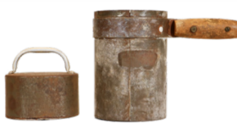
これは何でしょうか…？
一緒に答えを探しに
行きましょう！

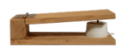

※ハンセン病資料館についての詳細は、以下URL・QRコードをご参照ください。

https://www.nhdm.jp/events/list/3356/

２．立川防災館にて防災研修を行いました！

今年度の研修企画第２弾として、「防災」をテーマに立川防災館にて利用者さんアテさん合同の研修を行いました。体験内容は①ミニシアター②地震体験③煙体験⑤消火体験の５つです。
ご存知の通り、近年日本は毎年多くの災害に見舞われています。大きな地震・大雨による水害…。この東京も直下型大地震がいつ起きてもおかしくはない状態と言われているし、富士山噴火の可能性さえも近年言われています。いずれにしてもこの東京もいつまでも無傷ではいられないでしょう。
大地震発生時、火災・停電はセットで起きます。防災館での体験プログラムはそれらを疑似体験することができる貴重なものです。震度７の体感ってどんな？火災停電時の建物内、煙に巻かれながらの避難体験等。参加した方、それぞれに自分が被災した時のイメージが何となくでも持てたでしょうか？
特にアテさんには介助中に、災害に見舞われたら自分に何ができるか？という事を日頃から是非、イメージしていただけたらと思います。今後も、防災に関わる研修を企画していきたいと思います。
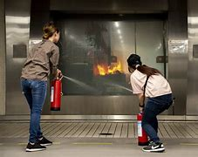
地震体験の様子（震度７！）
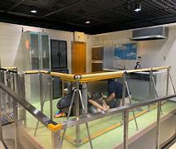

消火訓練（炎がリアル！でも映像です）

煙体験はこんな感じ →

体験とわかっていても震度7の揺れを体験してみると「怖かった、自宅や利用者さん宅にいる時だったらどうしよう」、「冷静にコンロの火を消して、逃げ道の確保ができるかわからない」 等、さまざまな感想を頂きました。

～地域生活支援拠点事業 うぃずねっとⅰより～

とびたち支援事業第１号利用者！！
江田みづきさんが一人暮らしを始めました～～

2022年4月から東大和市地域生活支援拠点事業「うぃずねっとi」のアパート型自立体験室（ステップ）の委託が始まりました！ヤッター!(^^♪
相談支援の利用者の江田みづきさん、グループホームに入居していましたが、いつか一人暮らしをしてみたい！とかねてから希望があり、早速4月上旬から利用を開始し、アパート探しを行い、5月の半ばにはお引越しと超スピードで一人暮らしをスタートさせちゃいました

Qまず初めにとびたちの自立体験を使おうと思ったきっかけは？
「一人暮らしはいつかやってみたいと思っていたので、練習したいと思ったから」

Q体験してみての感想は？
「14日間ステップで過ごした。親から離れる体験はショートでしていたけど、まったくの一人になる経験は初めてだったから、何が不安と言われても困るけど、漠然とした不安はあったかな？
掃除や洗濯はグループホームでやっていたから問題なかったけど、一番は調理かな？家庭科の授業でしかやってなかったから・・。魚は焼けているのか分からなくて難しいなと思った。」

Qアパート探しはどうだった？苦労した？
「CILのスタッフと不動産屋さんに一緒に行ったり、スマホの家探しのアプリで探したり・・。保証人の問題とか障害者はダメとか言われて、条件に合うところが見つからなかった・・。」

Qアパート探しでの条件はあったの？
「洗濯物とか干すのに女の子は2階以上が良いよと言われていたし、CILの事務所に近いところ、家賃は色々見ていいところを決めたいと思っていたから、金額は決めてなかった。でも自分の年金と給与で生活しないとだから、あまり高いところは選べないと思っていた。」

Q GW中に体調崩したけど一人で不安では無かった？
「喘息があるからそれが出ちゃって、かかりつけの病院がGWで休みだったからどうしたらいいかと思っちゃった。で、母に連絡したら休日診療の病院があることを教えてくれた。」

Q 一人暮らしを始めて4か月以上たったけど一人暮らしの生活はどう？
「グループホームにいた時は、人が急にノック無しで勝手に入ってきたりしたこともあって嫌だった。今は一人だからそういうことは無くて安心。自分の性格だけど、誰かと比べる事をしなくて済むようになったから、楽になった。」

Qこれから一人暮らしを考えている人にメッセージをど～ぞ！！
「やったことが無い事も沢山あるけど、チャレンジして出来る様になっていく喜びがあるよ(*^-^*)」

平日は週3日、お掃除の仕事をしながら頑張っているみづきさん、これからも自分のペースで毎日の生活を彩り、楽しんでくださいね！
みづきさん、ありがとうございました～～！
ロフトから撮りました！
相棒のドナちゃんと一緒に^^↓↓

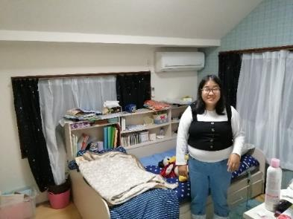
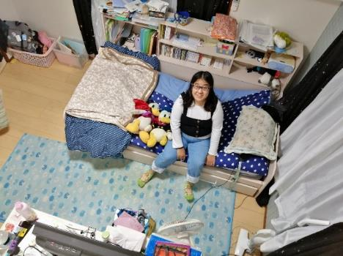

市から委託を受け、研修を実施しました！

東大和市地域生活支援拠点事業うぃずねっとiの「専門的人材の確保養成機能」として、重度訪問介護と移動支援のヘルパー研修を、2019年度より市から委託し実施しています。
昨年度は感染症拡大により重訪研修は中止となりましたが、今年は両方の研修を実施できました！重訪研修は講義をオンラインで行い、3名の利用会員の方にもご自身の生活についてお話していただきました。受講生からは、「障害者も患者ではなく、同じ一人の市民であるということを頭に入れて、一緒に生活していくことが大事」「車いすを押す立場では気がつかなかったことに、乗ってみて気が付きました」などという感想をいただきました。
ガイヘル研修は二日間とも対面で行われ、映像鑑賞やグループワーク、移動支援の利用者・介助者のお話を聞くなど、盛りだくさんの内容でした。受講生からは、「ヘルパーさんが楽しんで仕事をされている雰囲気が良く伝わりました」「ヘルパーさんと利用者さんとの間の空気感が伝わってきた」など、対面ならではの感想をいただけました。
実習の受入をしてくださった皆さま、ありがとうございました。

事業所名を変更しました！！！

自立生活センター・東大和では、
・相談支援事業（計画相談）
・短期入所事業（ショート） を実施していますが、
これまで、どちらも登録している事業所名は「特定非営利活動法人自立生活センター・東大和」でした。

ですが、この度、
ショート：STEP（ステップ）
相談支援：こるむ と、事業所名を変えました！！

～それぞれの由来～
・STEP
～単独型で、マンションの一室を事業所としているこのショートでは、近くのお店で買い物をしてご飯を作る、好きな時間にお風呂に入って寝る…など、自分に合ったペースで、家族と離れて時間を過ごすことができます。
地域で自分に合った生活をする体験、「ステップ」として、この場をたくさんの人に使っていただきたい！という思いがこめられています。
前代表（海老原）が開設当初から通称として使っていた名前を、今回そのまま登録しました。

・こるむ
～朝鮮語の「」と「옷고름」の二つの読み方をひらがなにしました。

걸음…「歩く」の名詞形
옷고름…朝鮮の伝統衣装「チョゴリ」の前部についているリボン状のひものこと

オッコルムを結ぶように地域の人や環境とつながりながら、自分らしい人生を歩んでいけるような相談支援をしていきたい、という思いをこめました。

「STEP」と「こるむ」、これからもよろしくお願いいたします！

昨年９月より短期入所（STEP）が始まり、１年が経とうとしています。
アテンダントのみなさんに、感想や今後の意気込みを聞いてみました。
初めて利用者さんとステップで過ごした時に、コミュニケーションがうまく取れず困った時がありました。けれど一緒に数回ステップで過ごしたりするとお互いに慣れてきたのもあり、何をしたいのか、何を伝えたいのか理解できるようになってきました。
料理が苦手で美味しく作れているか不安でしたが、利用者さんが「おいしい」と言って食べてくれたのが嬉しかったです。
これからも利用者さんの人間性を大切にしながら、ステップでもリラックスして過ごせるように対応していきたいです。
（Nさん アテンダント歴 ６ヶ月）

自分の娘に知的障害があり、娘以外の障害のある人の支援をしたい為アテンダントに登録しました。
意思疎通が難しい人には寄り添うことで気持ちが伝わると思うので、楽しく過ごしてもらえるように対応したい。
毎月ステップに入れる時間は多くはないけれど、今後も続けていきたいと思います。
（Kさん アテンダント歴 １ヶ月）

いつも昼間の様子しか知らなかった利用者さんの夜の過ごし方など違う一面を見られる時や、意思疎通ができたりした時がとても嬉しかった。利用者さんのご家族が自分たちのことを信頼してくれてステップを利用してくれることにとてもやりがいを感じます。
自宅とは違う場所に来ると不安なのか帰りたくなってしまう人もいるけれど、ステップは楽しい所だと思ってもらうために工夫して対応するようにしています。今後も安心して過ごしてもらえる場所になるように努めたいと思います。
（Nさん アテンダント歴１２年）

障害者権利条約、初の総括所見が発表されました

2022年9月9日、国連の障害者権利委員会は、日本政府に対して総括所見を発表しました。総括所見では、日本政府に対して、たくさんの項目で障害者団体と話し合うことを求めています。中でも、教育は「日本政府がとるべき緊急の措置」として特に重要視されています。
今回は教育について、何を指摘されたのかについてまとめました。
障害者権利条約とは…

障害者権利条約は、障害のある人に関する、初めての国際的な決まりごとです。障害のある人が地域で当たり前に暮らし、一人の人として尊重される社会をつくっていくことを目的にしています。
“Nothing about us, without us(私たち抜きに私たちのことを決めないで)”という合言葉のもと、世界各地の障害のある人たちが話し合いに参加して作り、2006年12月に国連ですべての内容が決められました。
日本は2007年に条約に賛成してサインしましたが、まずは日本の中で、障害のある人がもっと暮らしやすくなるよう法律をつくろうという当事者の意見があがりました。そこで法律を見直したり、新しく作ったりして、2014年に締結(条約の内容を守ることを約束)しました。
障害者権利条約においては、「障害」を、病気や足が不自由などのその人自身の問題ではなく、エレベーターがないなどの社会の状況によって壁がつくられているととらえています。

総括所見は、日本が条約の内容をどれくらい実行できているか、国連や日本政府、日本の障害者団体などが話し合い、その結果としてこれから直していくべきポイントを示したものです。
2020年に審査をする予定でしたが、コロナの影響で延期となり、今回が初めての総括所見になりました。総括所見の中身は、①条約の中で日本が守れていない気になる点（懸念事項）、②気になる点をより良くするための注意（勧告）、③アドバイス（フォローアップ）となっています。

教育について直してほしいポイントは6項目挙げられていますが、全体を通じてインクルーシブな教育環境が整えられていないことが指摘されています。

では、国連の障害者権利委員会が言う「インクルーシブ教育」とは、どのような教育なのでしょうか？
障害者権利条約第24条の手引きでは、
「障害の有無を問わずあらゆる可能性のある児童・生徒が同じ教室で一緒に学ぶことである。…
このことには、誰もが一緒に学びながら、個別のニーズを満たすことができる教育制度を構築することが含まれる。…
…障害のある生徒が教育を受ける権利を完全に否定されたり(排除)、別の学校や教室で学ぶことを強いられたり(分離)、必要な援助なしに通常学級へ入れられること(統合)は、インクルーシブ教育ではない。」と書かれています。

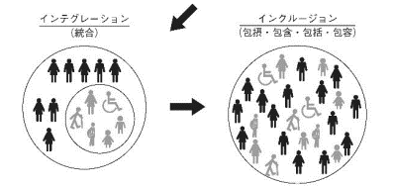
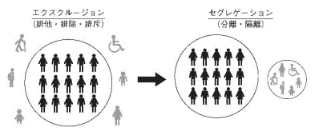
教育制度を構築すること…つまり、今の不十分な状態から、誰もが一緒に学べるようにするための取り組み、過程も含まれています。必要な支援や環境を整えないまま、あらゆる子どもを同じ教室で学ばせることも、「統合」でありインクルーシブ教育とはいえません。
「みんなと一緒に学びたい」という当たり前のことを実現することが難しい今の状態を、どのように変えていけばいいのか。どのような環境を整えることができれば、様々な障害を持つ子どもたち（身体、知的、性的、文化的、家庭環境、友人関係…）が当たり前のように地域の学校に通い、誰もが一緒に教育を受けることができるのか。
そういった一つひとつの取り組みを積み重ねること、制度や環境を整えていくことが、「インクルーシブ教育」であると、障害者権利条約では言っています。
そして、インクルーシブな教育環境は、インクルーシブな社会を作っていくこと、誰もが地域で暮らせる社会のもととなるものです。

権利委員会は、日本政府に対して、2028年2月20日までに次の報告を提出するよう求めています。
残念ながら、条約の勧告に、法的な拘束力はありません。過去、他の条約で勧告が出されても、日本政府は社会の問題を変えようとしてきませんでした。ですが、今回、より良くすべきポイントが示された以上、日本はこの総括所見の内容に向き合って、国連と結んだ約束をしっかり果たしていくべきでしょう。
「国連」とか「条約」、「法律」というと、何か自分たちとは遠い世界のように感じてしまうかもしれません。しかし、私たちの日々の生活、身近な社会と切り離せないことなのだと、私は考えています。
最初にもお話したように、障害者権利条約は障害のある人たち自身の声で作られたものです。私たちが出来ることは限られているかもしれません。でも、動かなければ何も変わらないですよね。
「できるかできないかではなく、やるかやらないか」という、だれかの声が聞こえてきそうです。
CIL東大和も、障害者権利条約や「インクルーシブ教育」についてともに考えることから、そして、まずは自分たちの周りから、インクルーシブな教育、社会を作っていけるよう一つひとつの活動を積み重ねていきます！

参考
DPI日本会議 https://www.dpi-japan.org/activity/crpd/crpd_start0822/
2022年9月23日 〈緊急研究会〉国連はなぜ日本に特別支援教育中止を勧告したのか 資料
外務省 障害者権利条約パンフレット（閲覧日：2022年10月15日）
https://www.mofa.go.jp/mofaj/files/000069541.pdf

～協力会員 コラム～

病院介助戦記～胆石とカテーテルと僕～
秋は夕暮れ。胆嚢が無い僕。夏の日差しは待ってくれないまま、軽くなった体で季節の変わり目を迎える。
今年から30代に突入した僕に、宇宙は何を伝えたいのだろう。普段元気が余り過ぎているぐらいの僕にとって、年に2回入院することは奇妙なこと。2回の入院で僕は様々なことを見て、感じて、学んだ。2回の入院を通して、宇宙は僕に成長を促したのだろう。今日も元気だ。
且つて“誰か“がよく書いていた入院レポートのようなものをマイスタイルで書き綴ってみようと思う。
最近、ちょっと頭がフラフラする。歯磨き粉をたくさんつけて歯磨きをしたい。食にこだわりが強くなった。毎回これらのサインに気付くと、「もしや！」と息を飲む。
2022年6月、僕は貧血で緊急入院をした。ヘモグロビン4という数値は、人が歩けなくなるレベルらしい。貧血で緊急入院するのは3回目だ。輸血なんてもう慣れっ子。体内に知らない誰かの血が送りこまれる。毎回、関係ないと知っておきながら「良い遺伝子を持った人の血でありますように」と心で願う。
「点滴変えまーす！」
20代後半くらいの看護師が部屋に入ってくる。
「ちょっと腰がいた...」
「あ、バナナ（の形をした）クッション脇のところに入れましょう！」
「あぁ、はい・・・」
脊髄性筋萎縮症を患った僕は、自分の力で姿勢を変えることができない。普段は介助アテンダントが24時間一緒にいてくれているのだが、COVID-19感染症対策のため、入院中のアテの付き添いが病院から認められなかった。よって、入院中は特別に押し易いナースコールを備え付けてもらい、必要な介助は全て看護師がしてくれた。
「はーい、ご飯いれまぁーす、はい、野菜いれまぁーす」
「はい（もぐもぐ・・・ごはんは野菜とじゃなくておかずと食べたいなあ・・・まあいいや、言うのめんどくさいし）」
看護師の介助はアテの方針とは異なり、患者の意思を基にして行うのではなく看護師自身の判断で行うことが殆どだ。僕は、おかずがご飯より先に無くなることを恐れ、おかずが残りご飯を先に食べ終えてしまう癖がある。しかし、入院中は看護師の判断で食べ物が口に運ばれる。
「（あー、ご飯余っちゃうよ、その食べさせ方！いらいら）」
結局、丁度おかずが無くなるタイミングでご飯も完食したのだ。流石だ。天晴れ看護師！看護師は、患者の指示通りに介助をすることは難しいかもしれない。しかし、全て計算し、上手くやる術と知恵が備わっているのが看護師だ。そんな相手に介助を担ってもらうと、正直こちらも依存をしたくなってしまう。普段、アテとコミュニケーションを取るときは細かく自分の意思を指示するが、看護師が相手だと、いつしかこちらで出す指示が「○○が痛い」など、抽象的な伝え方に変わっていた。あとは全て看護師にお任せだ。
2回目の入院は、今（2022年9月22日）から2週間前だ。10年間繰り返していた貧血の原因が胆石であることがわかり、胆嚢を摘出する小規模の手術を行った。手術自体は知らぬ間に終わっていて楽勝だった。しかし真の試練は意外にも全身麻酔中に挿入されていた尿道カテーテルだった。排泄を自分のタイミングで介助者にさせてもらえること以上に有難い事はない。それを知れた入院であった。
I.D

東大和障害福祉ネットワークより

2020年以降コロナ禍になり思うように活動が出来なくなりましたが、その中でも毎月の役員会は行い、地域の課題や社会の問題に目を向けて活動を行ってきています。

ちょっと古い話になってしまいますが、複数年かけて市内の公共施設のトイレの状況を手分けして調査したところ、東大和市役所を始め、市内の公民館、体育館などは古いタイプの便座、荷物置きやコートをかけるフックや音声案内に至ってはほとんど設置されておらず、比較的新しい市民センターですら車いすトイレの洗面台が邪魔をして、車いすで使用することが出来ない等、改善をお願いしたいところがたくさん見つかりました。
そこで、まずは費用が掛からないところから要望し、市民センターのトイレについてはせり出した洗面台で車いすの利用が難しかったので、優先順位を設けて要望したところ、順次改修工事を行っていくと嬉しい回答が得られました。
これも皆で諦めずに、止めることなく活動してきた結果かなと思います。

また、今年は3年ぶりにバリアフリー映画の上映会を行うことを決断しました！(^^♪
コロナで自粛の毎日で、楽しみを制限され2年間じっと我慢してきた市民の皆様に少しでも楽しい時間を過ごして頂けたらと思っています！（通信が発行されるときは終わっているかも・・・ですが(>_<)）

また、広く社会の課題にも取り組んで行こうと、「私のSDG‘ｓ」として、市内のネットワークの構成団体にアンケートを行いました。

これからも東大和障害福祉ネットワークでは、誰もが住みやすい東大和を目指し、多くの市民の方と一緒に活動を行ってまいります！

今後もどうぞよろしくお願い致します！

カフェ紹介
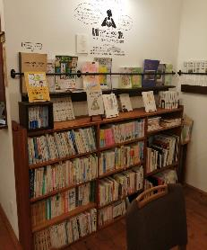
【Sign Cafe very you】
西武新宿線花小金井駅から10分ほど歩いた場所にあるこのカフェでは、食事や読書、リラックスした時間を過ごすことができます。
店名の「very you ベリーユー」には、来店したお客さまに自分らしい時間を過ごしてほしいという願いが込められているそうです。
いすやお手洗いなどに様々な心配りが感じられ、マスターとは手話や筆談で会話を楽しみ、美味しいご飯と一緒に温かい気持ちになれるこのカフェに、ぜひ行ってみて下さいね(^^♪
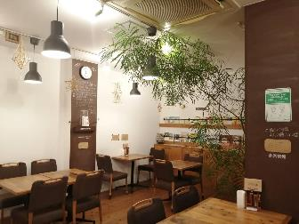
住所…東京都小平市鈴木町2-187吉田ビル1F
営業時間…10:30～21:00（定休日：月・土曜日）
ホームページ…https://veryyou.net/
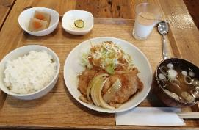
注文した豚肉の生姜焼き定食。
副菜やプチデザートまでついて、
とてもおいしかったです♪

―――――――――――――――――――――――――――――――――――――――――――――

【スターバックス nonowa国立店】
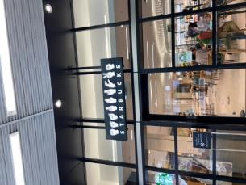
JR中央本線 国立駅より徒歩1～2分ほど 国立駅直結の国立内のスターバックスをご紹介します。
こちらはスターバックス国内初のサイニングストアで、聴覚に障害のあるパートナー（従業員）を中心に、主なコミュニケーション手段は手話を使用し、運営しています。
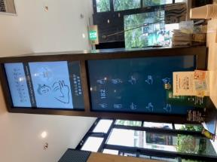
・・・実際に行ってコーヒーを注文してみました！カウンターには指をさして注文できるメニューシートがあり、手話が出来ない私でも問題なく注文出来ました。緊張しすぎてかなり挙動不審だったと思いますが、スタッフの方がとても丁寧に接客していただき、無事美味しいコーヒーを頂きました。次は手話での注文ができるようにリベンジしたいと思います。nonowa国立内にはユニバーサルトイレもあり、いろいろなお店もあるのでお出かけしてみてはいかがでしょうか？

住所 〒186-0001 東京都 国立市 北1-14-1 nonowa国立
営業時間 07:00～22:00 不定休
ホームページ https://store.starbucks.co.jp/detail-1872/

紅葉狩り
＠高尾山

新型コロナウイルス感染拡大による「自粛」が始まってから2年半。
最近外出していない…出るのもおっくう…自粛もいい加減にしてほしい…という方、「密」を気にせずに、皆さん一緒に、
きれいな紅葉を観に、きれいな空気を吸いにお出かけしませんか？

記
日にち 2022年11月26日（土）１１：００～１５：００頃
集合場所 京王線 高尾山口駅改札前
参加費 無料
（交通費、昼食代等はご準備ください。）
※ケーブルカー運賃：往復(大人)950円、障害者・付添人は470円
定員 15名
申込締切日 11月21日（月）
申込先 自立生活センター・東大和
TEL 042-567-2622 FAX 042-567-2912
メール cil-ymt@violin.ocn.ne.jp

皆さまのご参加をお待ちしております!(^^)!

会費納入のお願い

NPO法人 自立生活センター･東大和は皆様の会費･寄付金が運営資金となっております。今後も障害を持っていても自分らしい地域生活を送るために必要な様々なサポートを提供していくためにご協力をお願い致します。
正会員 ①利用会員（当センターのサービスを利用される方）：3,000円／年
②協力会員（アテンダントさん・ドライバーさん）：1,000円／年

賛助会員（資金援助してくださる方）：1,000円／1口

団体会員：10,000円／1口

ご寄付のご協力もお願い致しております。

郵便局：00100-９-46826
特定非営利活動法人 自立生活センター・東大和

ご寄付ありがとうございました！

2022年4月～2022年10月

NPO法人境を越えて様、海老原けえ子様、岡部宏生様、尾崎美佐子様、加藤武司様、
株式会社オザキリビング様、鴨下和子様、栗原里歩様、高杉文代様、東京純心大学様、
橋爪昭二様、東大和障害福祉ネットワーク様、星名文子様、本田結芽様

NPO法人 自立生活センター・東大和
東京都東大和市南街1－22－6 シティコート南街1F
電話：042-567-2622 FAX：042-567-2912
Email：cil-ymt@violin.ocn.ne.jp http://www.cil-ymt.com/

